Cola-Mentos-Geysir (gut für alle Kinder zu beobachten… )
Naturwissenschaften – heute dürft Ihr Cola kaufen!
Alter: bis 10 Jahre
Dauer (inkl. Vorbereitung) bis zu 30 Minuten
Materialien bzw. Anschaffungen: Mentos-Pfefferminzbonbons, 1-2 Flaschen Cola light (5 oder 2 Liter)
Beschreibung des Experiments:
Lasst gleichzeitig 6 bis 8 Mentos Pfefferminzbonbons in eine Flasche Cola Light fallen. Ihr werdet sehen, dass nach sehr kurzer Zeit sehr viel Schaum entsteht, der wie ein Geysir nach oben aus der Flasche entweicht. Mit einem geeigneten Verschluss ist eine Geysir-Höhe von mehr als 4 Metern erreichbar.
Erklärung:
Die Cola ist mit Kohlendioxid stark übersättigt. Beim Hineingeben der Mentos-Bonbons wird das Kohlendioxid aus der Flüssigkeit gelöst und der Schaum entsteht.
Der Grund für die Geschwindigkeit dieser Reaktion liegt in der Oberfläche der Bonbons. Wenn man die Bonbons nur mit dem Auge betrachtet, ist die Oberfläche sehr glatt. Unter dem Mikroskop erkennt man aber, dass die Oberfläche eigentlich sehr rau ist (wer von Euch also ein Mikroskop daheim hat, kann sich das auch noch einmal unter dem Mikroskop anschauen). Genau wie in einem Sektglas an kleinen Kratzern kleine Kohlendioxid-Bläschen entstehen, so entsteht an den vielen Furchen des Bonbons eine große Menge gasförmiges Kohlendioxid, welche dann den Schaum bildet und den „Geysir“ zum Ausbrechen bringt.
Eine Variation, die Ihr auch probieren könnt: Der Geysir wird einmal mit kalter und einmal mit warmer Cola gestartet. Weil kalte Flüssigkeiten CO2 sehr viel besser festhalten als warme, spritzt der Geysir bei warmer Cola viel höher.
Interessanterweise erklärt dieses Experiment eine Komponente des Klimawandels: warmes Meerwasser bindet weniger CO2 als kaltes. Die Erderwärmung führt also dazu, dass das Meerwasser CO2 an die Atmosphäre abgibt und der Treibhauseffekt noch weiter zunimmt.
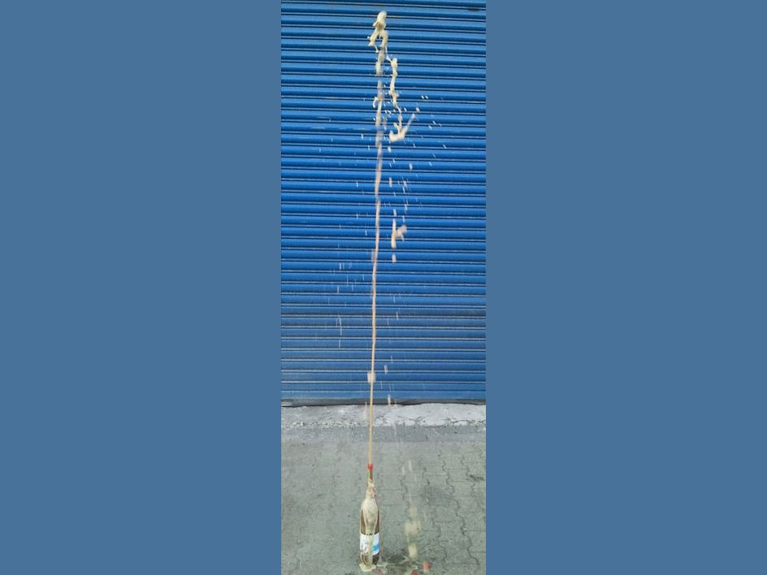
Vielleicht findet Ihr ja auch tolle Bilder von Geysiren mit Euren Eltern im Internet.
Viel Spaß beim Ausprobieren – Euer Dinoteam!

